Тестване на алгоритмите
За сравнение на трите алгоритъма са проведени тестове с три различни разстояния: кратко, средно и дълго. За всеки тест са измерени времето за изпълнение и броят на посетените върхове.

Кратко разстояние
Начална позиция: (9, 2) → Целева позиция: (7, 4)
Алгоритъм | Време (ms) | Посетени върхове | Дължина на пътя
Дийкстра 1 | 0.068 | 10 | 10
Дийкстра 2 | 0.090 | 10 | 10
Дийкстра 3 | 0.073 | 10 | 10
A* 1 | 0.088 | 6 | 10
A* 2 | 0.077 | 6 | 10
A* 3 | 0.062 | 6 | 10
Белман-Форд 1 | 0.617 | 59 | 10
Белман-Форд 2 | 0.678 | 59 | 10
Белман-Форд 3 | 0.792 | 59 | 10

Средно разстояние
Начална позиция: (9, 2) → Целева позиция: (2, 2)
Алгоритъм | Време (ms) | Посетени върхове | Дължина на пътя
Дийкстра 1 | 0.224 | 27 | 22
Дийкстра 2 | 0.185 | 27 | 22
Дийкстра 3 | 0.203 | 27 | 22
A* 1 | 0.161 | 16 | 22
A* 2 | 0,135 | 16 | 22
A* 3 | 0,131 | 16 | 22
Белман-Форд 1 | 0,559 | 59 | 22
Белман-Форд 2 | 0,564 | 59 | 22
Белман-Форд 3 | 0,832 | 59 | 22

Дълго разстояние
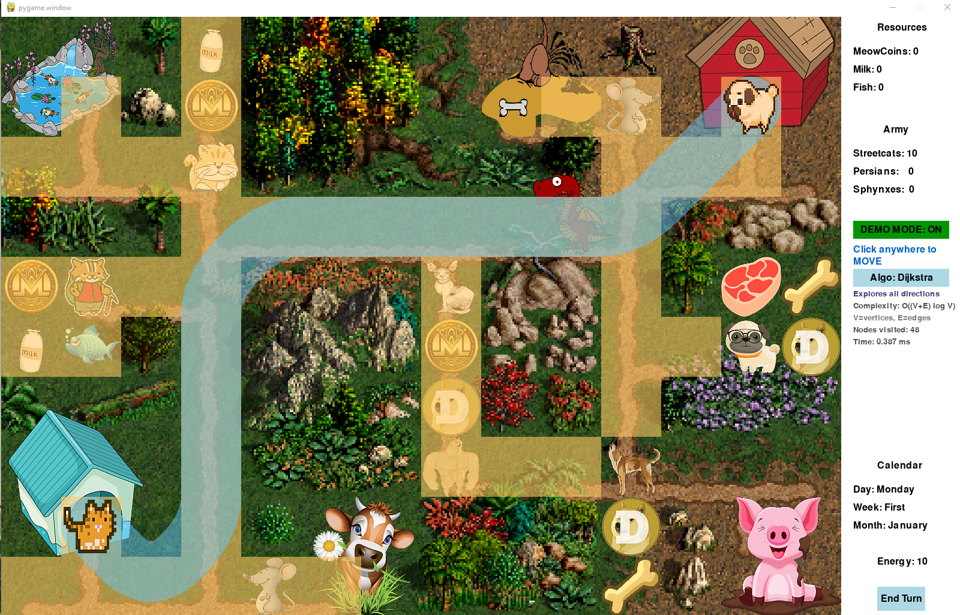Начална позиция: (9, 2) → Целева позиция: (2, 13)
Алгоритъм | Време (ms) | Посетени върхове | Дължина на пътя
Дийкстра 1 | 0,387 | 48 | 35
Дийкстра 2 | 0,509 | 48 | 35
Дийкстра 3 | 0,383 | 48 | 35
A* 1 | 0,171 | 22 | 35
A* 2 | 0,168 | 22 | 35
A* 3 | 0,182 | 22 | 35
Белман-Форд 1 | 0,825 | 59 | 35
Белман-Форд 2 | 0,817 | 59 | 35
Белман-Форд 3 | 0,639 | 59 | 35

Обобщена таблица за сравнение
Алгоритъм | Кратко  Време (ms) | Кратко  Върхове | Средно  Време (ms) | Средно  Върхове | Дълго  Време (ms) | Дълго  Върхове
Дийкстра | 0,077 | 10 | 0,204 | 27 | 0,426 | 48
A* | 0,076 | 6 | 0,142 | 16 | 0,174 | 22
Белман-Форд | 0,696 | 59 | 0,652 | 59 | 0,760 | 59

Анализ на резултатите

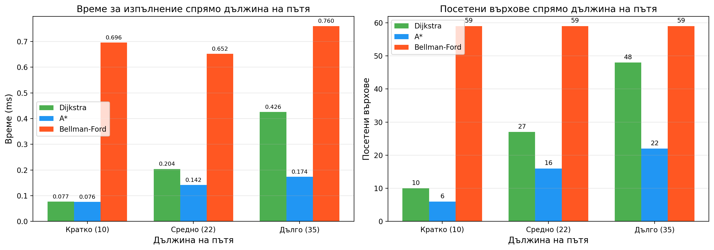
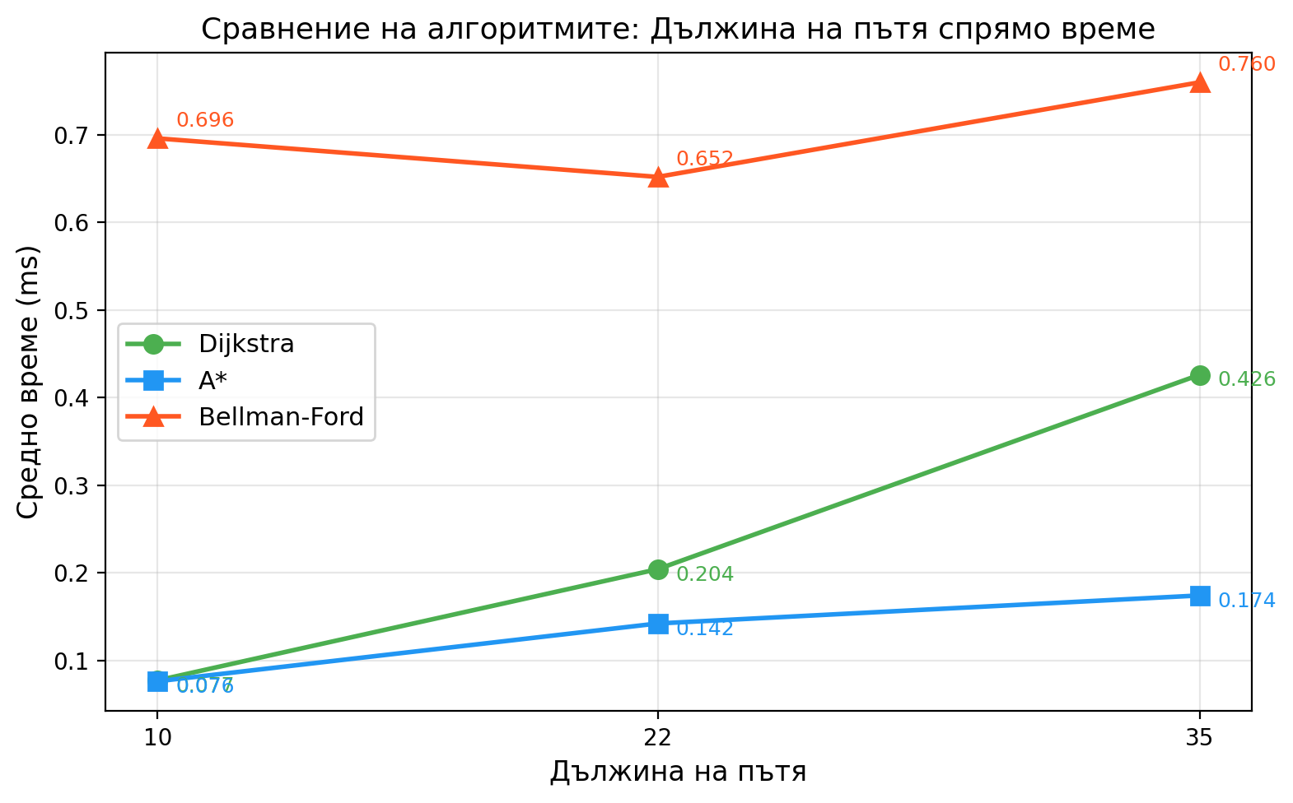
От проведените тестове се наблюдават следните закономерности:
A* е най-бързият алгоритъм във всички тестови сценарии. При кратко разстояние времето му (0.076 ms) е сравнимо с Дийкстра (0.077 ms), но при дълго разстояние разликата става значителна — A* (0.174 ms) е над 2 пъти по-бърз от Дийкстра (0.426 ms). Това се дължи на евристичната функция (Octile distance), която насочва търсенето към целта и избягва излишното изследване на върхове.
Дийкстра показва стабилна работа, но броят на посетените върхове нараства пропорционално на разстоянието (от 10 до 48), тъй като алгоритъмът изследва равномерно във всички посоки. При кратко разстояние разликата с A* е пренебрежима, но при по-дълги пътища неефективността става видима.
Белман-Форд е най-бавният алгоритъм с време между 0.652 и 0.760 ms. Характерно за него е, че броят на посетените върхове остава константен (59) независимо от разстоянието, тъй като алгоритъмът винаги обхожда всички ребра в графа. Въпреки по-бавната работа, той е единственият от трите, който може да обработва графи с отрицателни тегла.

И трите алгоритъма намират еднакво оптимален път (еднаква дължина), което потвърждава коректността на имплементациите. За конкретното приложение А* категорично е най-подходящият избор, особено при бъдещо имплементиране на по-големи карти.

